Windows 11 sắp có tính năng tiện dụng này của Android và iOS
Về cơ bản, tính năng mới hoạt động tương tự như trình đơn chọn văn bản trên Android và iOS.
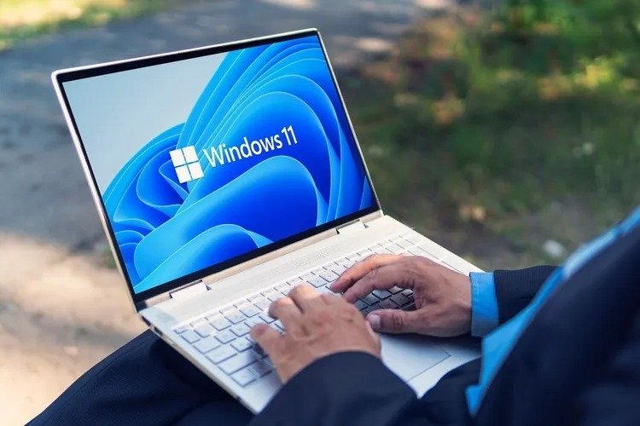
Microsoft đang phát triển nhiều tính năng mới dành cho Windows 11 và hiện tại hãng đã bắt đầu thử nghiệm một tính năng mới khá thú vị: trình đơn chọn văn bản mới (text selection popup) tượng tự những gì có trên iPhone, iPad, và Android.
Tính năng mới tên Suggested Actions và sẽ có mặt trên Windows 11 Insider Preview Build 25115, dự kiến được phát hành vào ngày 18/05.
Trên blog của mình, Microsoft mô tả tính năng Suggested Actions như sau: “Khi bạn sao chép ngày, giờ hoặc số điện thoại, Windows sẽ gợi ý các hành động liên quan như tạo sự kiện trên lịch hoặc gọi điện bằng các ứng dụng yêu thích”.
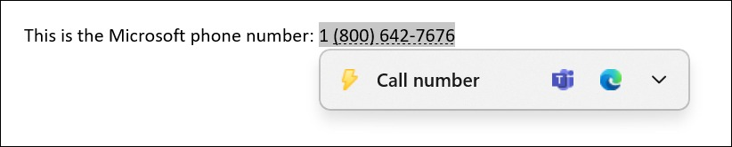
Về cơ bản, Suggested Actions hoạt động tương tự như trình đơn chọn văn bản trên Android và iOS.
Ví dụ: Khi bạn chọn một số điện thoại, Windows 11 sẽ hiển thị nút bấm để bạn gọi số đó từ ứng dụng tương ứng. Nếu bạn chọn ngày, Windows 11 sẽ hiển thị nút tạo sự kiện trên Outlook và ứng dụng lịch mặc định của Windows.
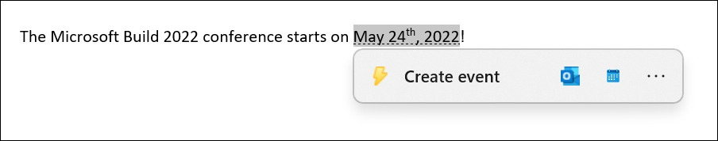
Microsoft nói rằng trình đơn bật lên sẽ không làm người dùng cảm thấy khó chịu vì nó chỉ xuất hiện khi người dùng sao chép văn bản vào clipboard (khay nhớ tạm) và khi có sẵn hành động tương ứng.
Vẫn chưa rõ liệu Microsoft có cho phép các ứng dụng bên thứ ba thêm hành động vào trình đơn bật lên này không.
Trên thực tế, đây không phải là một tính năng hoàn toàn mới. Năm 2015, Google đã giới thiệu tính năng tương tự trên Android 6.0 Marshmallow, cho phép các ứng dụng thêm hành động vào trình đơn chọn văn bản.
Mới đây, Google đã cập nhật nó nhằm hiển thị các tùy chọn khác nhau dựa trên văn bản được chọn, tương tự như các hành động được gợi ý trên Windows 11, khi bạn chọn một địa chỉ, tùy chọn đầu tiên sẽ là mở địa chỉ trên Google Maps. iPhone và iPad cũng có tính năng giống như vậy.
Tính năng mới khá hữu ích, nhưng chúng ta cần chờ xem cách Microsoft triển khai nó. Gã khổng lồ phần mềm có thói quen tích hợp các dịch vụ không liên quan với nhau nhằm thu hút nhiều người sử dụng các dịch vụ của mình.
Cách đây không lâu, người dùng Android đã phàn nàn về việc Microsoft tích hợp Bing vào trình đơn chọn văn bản sau khi cài đặt ứng dụng Outlook. Rõ ràng, Microsoft đã lợi dụng sự phổ biến của Outlook để quảng bá một dịch vụ không liên quan.
Hy vọng hãng sẽ không làm như vậy với trình đơn chọn văn bản mới. Có như vậy, Suggested Actions mới thật sự tiện dụng.
Ca Tiếu/Bành Lê
https://www.howtogeek.com/805487/windows-11-will-analyze-your-selected-text-suggest-actions/

